Способы обеззараживания воды для питья и приготовления пищи в походных условиях
Кипячение.
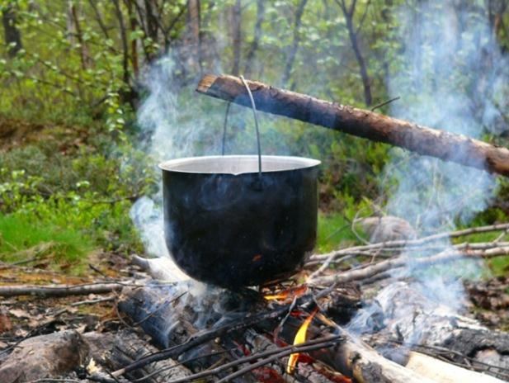
Это один из самых простых и распространенных способов очищения природной (речной, озерной и т. д.) воды от большинства патогенных микроорганизмов. Время кипячения должно составлять не менее 5 минут. Если вода взята в регионе, где наблюдаются частые вспышки инфекционных заболеваний, ее нужно кипятить от 30 минут до часа, причем процесс кипения должен быть непрерывным. При значительном уменьшении количества жидкости можно снизить интенсивность нагревания, но доливать сырую воду в емкость нельзя.
Применение горячих камней
Может случиться, что у туристов нет при себе термостойкой посуды, пригодной для кипячения в ней жидкости. В такой ситуации можно накалить в костре камни (нагревать в течение 40-60 минут) и поместить их в емкость с водой до остывания. Прогревание на солнце Ультрафиолетовое излучение тоже неплохо обеззараживает воду. Достаточно подержать небольшую (до 2 л) прозрачную емкость на открытом солнце в течение пары часов, чтобы жидкость очистилась от большинства микроорганизмов. Данная процедура не избавит воду от некоторых паразитов и вредных химических веществ, но, несомненно, сделает ее более пригодной для употребления.
Использование шерстяной нити
Простейший фильтр для очистки воды можно сделать из шерстяной нити, сложенной несколько раз. Один конец такого «фитиля» опускают в емкость с водой, а другой – в пустую тару. Жидкость пропитывает нить, перетекая из одного сосуда в другой, и освобождается от части вредных примесей.
Отстаивание
На многодневной стоянке можно применить отстаивание. Воду заливают в большие емкости и выдерживают, не взбалтывая, в течение 10-12 часов, а затем осторожно сливают верхнюю часть, ставшую прозрачной. Так можно избавиться от значительной части загрязнений и подготовить воду для дальнейшей обработки. Метод будет более эффективным, если в отстаивающуюся воду добавить немного крахмала или несколько измельченных сырых клубней картофеля.
Очистка йодом или марганцовкой
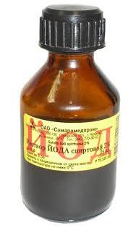
Аптечный раствор йода добавляют к природной воде для ее обеззараживания в количестве 3-5 капель на 1 л. Емкость с хорошо перемешанной жидкостью отстаивают не менее получаса. Можно положить в воду несколько кристалликов перманганата калия (марганцовки), жидкость должна приобрести бледно-розовый цвет. Применение этого способа требует осторожности: прием внутрь концентрированного раствора марганцовки чреват развитием дисбактериоза или химическим ожогом слизистых оболочек.
Фильтрование через песок
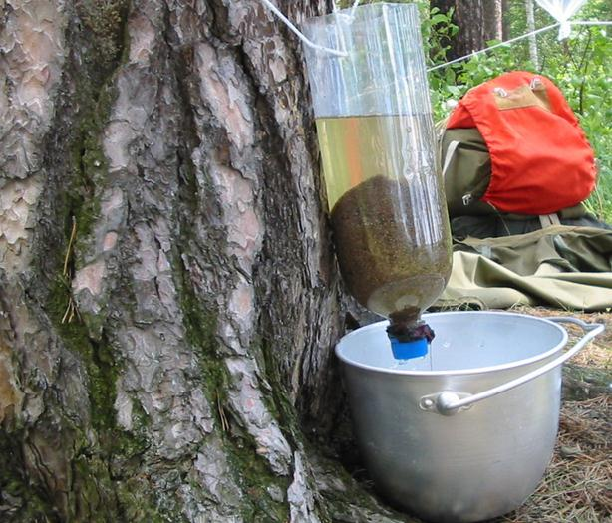
Для изготовления такого фильтра нужно взять пустую консервную банку и пробить ее донышко в 3-4 местах. В качестве альтернативы подойдет пластиковый сосуд с продырявленным дном. Поверх отверстий надо положить слой чистой тонкой ткани и засыпать его предварительно промытым и прокаленным на костре песком. Следует поставить емкость на опору (треногу), под которой размешена пустая посуда, и небольшими порциями наливать воду в верхний сосуд. Жидкость будет медленно протекать через слои песка и ткани, очищаясь от механических примесей.
Соль

Поваренная соль обладает сильным бактерицидным эффектом. Добавив ее в воду (1-2 чайных ложки на 1 л) и отстояв раствор в течение получаса, можно получить жидкость, пригодную для приготовления пищи. Пить такую воду не слишком приятно, но можно уменьшить ее соленость, добавив к раствору горсть ягод боярышника
Очистка растительным сырьем
Некоторые растения (или их части) содержат вещества, угнетающие жизнедеятельность патогенной микрофлоры: береста, кора дуба, вербы или ивы. Следует перемешать 100-150 г растительного сырья с 10 л воды и прокипятить 30-40 минут либо настоять в течение 6 часов; молодые ветки сосны, ели или можжевельника. Их можно приготовить аналогичным способом; листья красной рябины. Требуется добавить их в воду из расчета 10-20 штук на каждые 2-3 л и настоять в течение 2 часов.
«Земляной насос»
Находясь рядом с рекой или озером, есть смысл для первичного фильтрования воды соорудить так называемый земляной насос. Изготовить его несложно: достаточно выкопать в полуметре от водоема небольшую ямку, чтобы в ней начала скапливаться вода, осветленная и отфильтрованная грунтом.
Опытные туристы, столкнувшись с необходимостью получения питьевой воды, комбинируют несколько методов ее очистки. Например, можно начать с применения «земляного насоса», затем использовать фильтрование через емкость с прокаленным песком. Воду, очищенную от механических примесей, подвергают обеззараживанию с помощью растительного сырья. Конечным этапом очистки должно стать кипячение, после которого воду можно считать пригодной для питья. Отметим, что существуют специальные препараты, предназначенные для обеззараживания воды в полевых условиях. К сожалению, все они производятся на основе соединений активного хлора, которые чрезвычайно вредны для организма. Воду, обработанную такими средствами, необходимо дополнительно фильтровать и отстаивать, да и ее вкусовые качества оставляют желать лучшего. Очистка воды в походных условиях – дело трудоемкое, но экономить силы на нем ни в коем случае нельзя. Употребление загрязненной или зараженной воды настолько опасно, что лучше потратить время и перестраховаться, чем потом страдать от серьезных заболеваний.
Почему мы так детально остановился на воде? Как ни странно, но добрая половина
заболеваний туристов (особенно у детей) - это желудочно-кишечные болезни, порой
тяжелые (тифы, сальмонеллезы, токсикоинфекции).
И большая их часть вызвана недостаточным обеззараживанием воды, а ее туристу
приходится брать там, где она есть, - с собой много не унесешь.
Так что первейшая задача туриста - побеспокоиться об обеззараживании воды.
А много ли надо пить туристу?
Если среднего веса человек выпивает в сутки (учитывая жидкость, принятую с
продуктами питания) около двух-двух с половиной литров, то в походе воды
потребляется больше - до трех-трех с половиной литров.
В жаркую погоду, особенно в горах, надо стараться пить воды как можно меньше,
маленькими глотками и нечасто.
В таком случае чем больше пьешь, тем больше хочется.
Это понятно, так как организм с увеличением поступления жидкости увеличивает
теплоотдачу путем испарения жидкости для охлаждения кожных покровов и всего
организма, сохраняя тем самым постоянство температуры тела.
Недаром жители знойных степей, саванны, пустынь и вообще жарких мест употребляют
сравнительно мало жидкости, а уж во время длительных переходов только на
продолжительных стоянках пьют горячий чай или кофе.
Горячий напиток лучше утоляет жажду и удовлетворяет потребность организма в
восполнении жидкости, что давно известно многим южным народам - персам, арабам,
бедуинам, бушменам и многим другим.
Хотя холодная вода кажется намного приятней в жару, однако пользы от нее мало,
организм сбивается с налаженного температурного режима и кроме вреда от прохладной
водицы ничего нет.
Когда европейцы начали осваивать экваториальные земли, неблагоразумные субъекты,
пренебрегая многовековым опытом местных народов, привезли с собой холодильные
установки для сельтерской или содовой воды.
У многих из них, проработавших несколько лет в областях с жарким климатом,
по возвращении в родную умеренную полосу обнаружились различные заболевания
водно-солевого обмена, подчас с трудноисправимыми последствиями.
Напротив, у населения жарких стран, как правило, нет нарушений водно-солевого
обмена, несмотря на ограниченный прием жидкости.
Примечательно, что у жителей жарких стран, проживших несколько лет в умеренных
широтах и затем вернувшихся в свои страны, не было обнаружено заболеваний
водно-минерального обмена ни на чужбине, ни по возвращении домой.
По - видимому, это связано с постоянным (привычным) умеренным (по потребностям
организма) употреблением жидкости.
Так что используйте мудрость кочевых народов, где вода дороже золота, пейте
горячий чай только на больших привалах, это приятно и полезно.
Умеренно потребляйте жидкость и пищу во время походов и в быту, и вы обретете
необычайную для вас выносливость.
Не увлекайтесь исполнением приятных, но не ко времени желаний, и вы обретете
необходимую закалку воли - вот какое важное качество должно быть присуще
не только туристу, но и каждому человеку, желающему прожить долгую и полезную жизнь.

